Газета Нолинского района

от 05.10.2021г.

Студенты НТМСХ проходят практику в ЗАО «Агрофирма Среднеивкино»
В настоящее время рынок труда предъявляет особые требования к выпускникам учреждений среднего профессионального образования. Техникумы и колледжи должны не просто дать знания, но и научить ими пользоваться, предоставить возможность получить практическую подготовку, привить умение включиться в технологический процесс реального производства.
- Одна из сильных сторон Нолинского техникума механизации сельского хозяйства - наличие надежных социальных партнеров, благодаря сотрудничеству с которыми мы имеем возможность организовать для студентов высокий уровень практической подготовки, - говорит директор НТМСХ Е.В. Пигозина. - У нас сложились многолетние добрые отношения с предприятиями сельскохозяйственной сферы региона. Одним из ярких примеров такого сотрудничества является партнерство с ЗАО "Агрофирма Среднеивкино". Впервые мы направили сюда студентов почти 15 лет назад. С тех пор на базе агрофирмы производственную практику прошли сотни юношей. И некоторые из них сегодня здесь трудоустроены.
- У нас наработан большой опыт наставнической практики специалистов предприятий, - подтверждает Светлана Николаевна Ентальцева, руководитель проекта "Наставничество" в НТМСХ. - В процессе взаимодействия были выявлены дефициты педагогического руководства в период производственной практики студентов. Это и стало идеей разработки темы региональной инновационной площадки "Наставничество как форма педагогического руководства практической подготовкой студентов". При разработке инновационного проекта мы осмысленно подошли к выбору средств, базы организации работы по проекту, необходимых ресурсов.
ЗАО "Агрофирма Среднеивкино" с 2007 г. является базовым предприятием при организации производственной практики в рамках инновационного взаимодействия с КОГПОБУ "НТМСХ". Специалисты-наставники агрофирмы, их практический опыт и высокое мастерство играют исключительную роль в формировании профессиональных компетенций обучающихся. В организации разработана система менеджмента высокого уровня, предъявляются требования к корпоративной, технологической культуре специалистов. Постоянно повышается квалификация работников предприятия. Именно поэтому мы рассматриваем организацию практики обучающихся через призму наставничества агрофирмы.
Внимание к нашим студентам, готовность прийти на помощь и научить новым технологиям - вот основы партнерства со стороны агрофирмы. Мы провели предварительную работу с администрацией хозяйства, согласовали списки наставников. Провели виртуальные встречи, анкетирование, обобщили результаты и сейчас видим следующие направления в работе: качественное педагогическое взаимодействие и помощь наставникам агрофирмы.

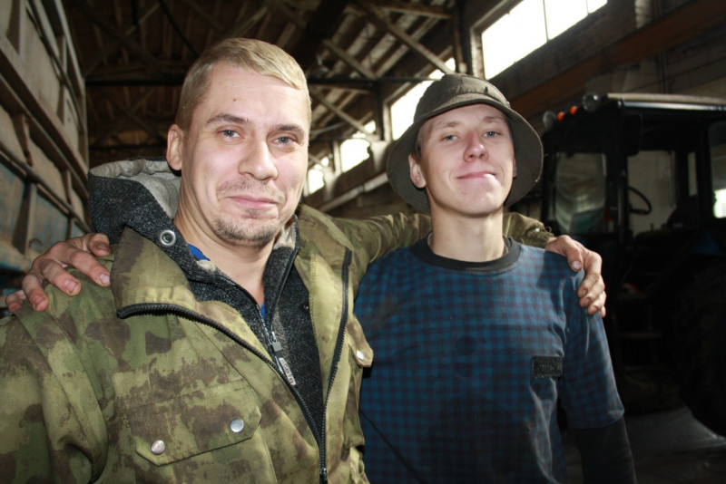
Студенты положительно отзываются о своих наставниках: В.Л. Бушуеве, С.Г. Хохлове, Р.Р. Назипове, Н.С. Смоленцеве (к слову, все названные - выпускники НТМСХ) и других специалистах. Те, в свою очередь, критично относятся к теоретической и практической подготовке студентов, указывают на пробелы в профессиональных компетенциях и обращают внимание педагогов на их исправление. Большинство студентов заслужили похвалу и одобрения своих наставников. Воодушевленные ребята вернулись в родные стены техникума.
По состоянию на середину сентября в ЗАО "Агрофирма Среднеивкино" штатная численность составляет порядка 230 человек, 28 из них - выпускники НТМСХ. Мы встретились с руководителем предприятия Николаем Викторовичем Харькиным, чтобы узнать, что предприятию дает сотрудничество и насколько он как руководитель заинтересован в подготовке молодых специалистов.
Отступление
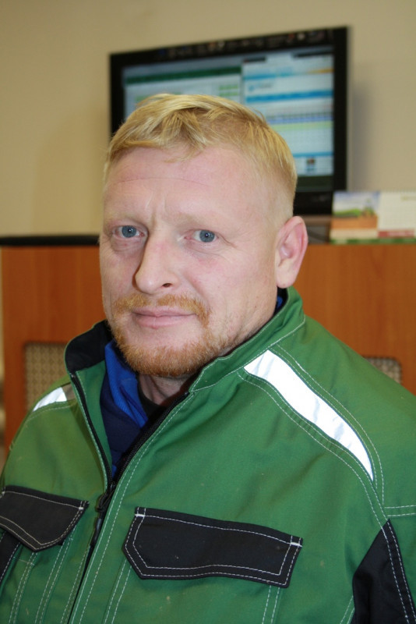
Среднеивкино - село в Верхошижемском районе. Здесь проживает около 1000 человек, в школе учатся полторы сотни ребятишек, заполнены группы в детском саду, население обеспечено качественной медициной, работает Дом культуры, развита сфера бытовых услуг и общепита. Можно отметить, что «Агрофирма Среднеивкино» является предприятием, которое обеспечивает работой треть трудоспособного населения села, а также выполняет роль серьезного социального партнера, финансируя обновление и улучшение объектов культуры и образования, здравоохранения и энергоснабжения. На уровне региона отмечают, что «Агрофирма Среднеивкино» - одно из успешных предприятий Кировской области. Оно производит молоко, мясо, а также специализируется на выращивании и продаже племенного скота и растениеводческой продукции.

- Сегодня в хозяйстве содержатся почти 4000 голов, из них 1,5 тысячи - коровы, - рассказал нам Н.В.Харькин, проводя экскурсию по владениям агрофирмы. - В наших планах продолжить наращивание поголовья, именно поэтому нынче мы начали строительство очередного современного животноводческого объекта. Наш животноводческий комплекс состоит из 16 дворов. Новая ферма, которую планируем пустить в эксплуатацию уже в октябре этого года, рассчитана на 300 голов беспривязного содержания.
У агрофирмы свои сушильное хозяйство, магазины и столовая, пекарня. Но предприятию мало наращивать материально-техническую базу. Нужно бороться за один из главных ресурсов современности - кадры. Как вариант сохранения трудового потенциала - привлечение в село молодых специалистов.
- Чем больше в Среднеивкино поселялось молодежи, тем актуальнее становились вопросы социальной сферы, - уверенно рассказывает Николай Викторович. - Мы понимаем, что одной высокой заработной платы недостаточно, чтобы удержать молодежь на селе. Именно поэтому мы стали заниматься ремонтом школы, детского сада, больницы, Дома культуры, вложили средства в стадион и строительство жилья, выделили нуждающимся квартиры, обставили мебелью амбулаторию и кабинет врача общей практики... Благодаря этому, считаю, нам удалось избежать парадоксального стечения обстоятельств, когда производство растет и функционирует, а людей почти не осталось, учеников в школе мало, детский сад пустой, молодежь не задерживается, и рабочих приходится возить из города. Работа с практикантами - одно из направлений сохранения трудового потенциала села.
Забота окупается сторицей
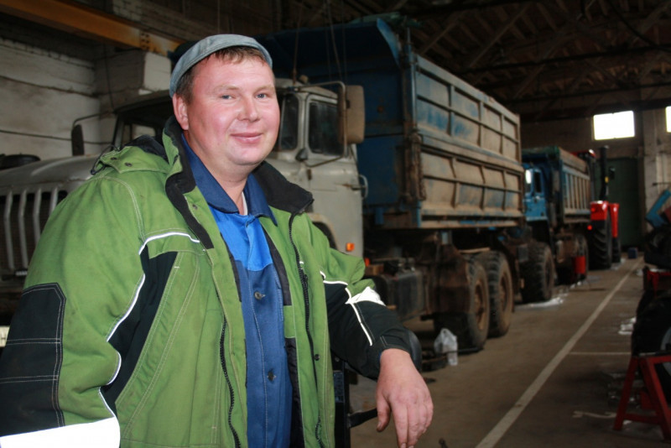
В хозяйстве отмечают огромную роль организации практики студентов: если молодежи понравятся условия труда, будет устраивать заработная плата, специалистам не придется беспокоиться о крыше над головой, а свободное время они смогут проводить культурно и с пользой, есть вероятность, что вчерашние практиканты после получения диплома захотят обосноваться именно в Среднеивкино.

- Каждый год в сентябре- октябре на базе нашей агрофирмы проходят практику студенты НТМСХ, - рассказывает Николай Викторович.
Со стороны техникума руководство осуществляет опытный наставник Андрей Николаевич Цепелев. С нашей стороны - выпускник НТМСХ Владислав Львович Бушуев. Студенты третьего курса впервые "в полевых условиях" могут применить теоретические знания. При этом мы стараемся дать возможность поработать на хорошей технике, показать все тонкости обслуживания качественного оборудования. Мы не боимся предоставлять современные трактора и комбайн, так как есть простое правило: кто сломал, тот и чинит.… В реммастерской им помогают также выпускники НТМСХ. Например, Константин Владимирович Торопов.
- Нашему техникуму присвоен статус инновационной площадки министерства образования Кировской области по направлению "Наставничество", - рассказывает Елена Владимировна Пигозина. - В рамках этого проекта мы углубили сотрудничество с многолетним социальным партнером «Агрофирмой Среднеивкино» Верхошижемского района. Сегодня для качественной подготовки специалистов разработана методика обучения студентов совместно с работодателями на их базах, с привлечением их специалистов.
И работодатели, и образовательное учреждение заинтересованы в том, чтобы студенты проходили практику на современном оборудовании. Принимая на работу нового сотрудника, руководители хотят знать, что специалист сможет содержать в исправном состоянии вверенные ему трактор, комбайн, автомобиль...… Что он знает, с какой стороны нужно подойти к машине, сумеет вовремя выявить неисправность. А это дает только практика.
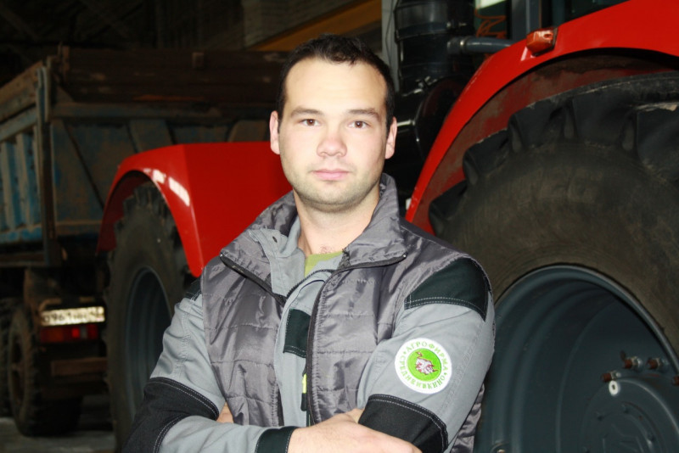
- К нам постоянно поступают ходатайства сельхозпредприятий с предложением принять на практику ребят, - продолжает Елена Владимировна. - Откликаемся далеко не на каждый такой запрос. Направляя студента в хозяйство, мы хотим быть уверенными, что он будет получать практические навыки именно в той сфере и по тем направлениям, которые предусматривает учебный план. Кроме того, нас интересуют и бытовые вопросы: предоставляется ли общежитие, как ребята будут питаться, оплачивается ли их работа.… Не все руководители предприятий готовы озаботиться этой стороной организации производственной практики. Студенты и выпускники техникума востребованы. Они имеют хорошие отзывы работодателей. Мы регулярно принимаем участие в изучении потребностей рынка труда, чтобы оставаться в тренде и предлагать обучение по актуальным специальностям.
Бывшие студенты делятся опытом

Ринат Назипов, инженер по ремонту и обслуживанию оборудования в агрофирме "Среднеивкино". К концу девятого класса нужно было задумываться, куда идти учиться дальше, его выбор пал на Нолинский техникум механизации сельского хозяйства.
- Все очень просто: в Нолинске у меня училось много родных и близких, можно сказать, целая династия получилась. Дедушка А.Н. Пичугин окончил НТМСХ в 1972 г., затем - сестра Надежда и брат Марат. Одним словом, мне было на кого равняться!
Ринат Назипов поступил на специальность "Техническое обслуживание и ремонт автомобильного транспорта", по-простому автомеханик. Техникум познакомил студента с базовыми знаниями устройства автомобилей, подготовил к работе водителем легковых и грузовых автомобилей категорий "B" и "С", а по личному желанию Рината - еще и "чуточку трактористом".
В агрофирму Ринат впервые попал для прохождения ремонтной практики и, оглядываясь назад, считает большим плюсом сотрудничество техникума с таким мощным сельскохозяйственным предприятием. Но не только этим доволен выпускник НТМСХ. Практически сразу, как Ринат поступил, техникум предоставил ему возможность заниматься спортом и поддерживал это стремление.
- Я занимался лыжным спортом, - вспоминает Ринат Назипов. - Меня иногда отпускали с последней пары, чтобы успевал на тренировку. Благодарен тренеру Г.В. Горячих, который вложил в меня очень много сил и привил любовь к лыжным гонкам.
После окончания техникума Рината Назипова призвали на срочную службу. Вернувшись из армии, он пришел работать в агрофирму Среднеивкино. Его приняли на должность тракториста-машиниста. Спустя некоторое время юноша поступил в Вятскую государственную сельхозакадемию. А затем его перевели на должность мастера по ремонту и обслуживанию сельскохозяйственной техники и тракторов. Основным направление работы стало растениеводство, в частности, выращивание картофеля.
- С этого года меня перевели на должность инженера по ремонту и обслуживанию оборудования, - рассказывает Ринат. - Сейчас я решаю инженерные вопросы на картофелехранилище. Заменяю на периоды отпусков других инженеров. Несу круглосуточное дежурство по графику среди всей инженерной службы.

Наталия СУНЦОВА.

